
Colegio Nuestro Tiempo - R.B.D.: 14.507-6
Teacher of English Language: Francisca Alvarez P.
Profesor de Artes Musicales: Cristóbal Baeza
Guía de trabajo N°26
Idioma extranjero: Inglés y Artes Musicales
Primero Básico
Semana 26

Name: ____________________________________________________________ Date: October 5th, 2020

Total score: 10 points Score: ____________
Objective | To identify weather and how to pronounce them

Vocabulary Unit 3: What’s the weather like?

Greetings. https://www.youtube.com/watch?v=7CuZr1Dz3sk – Good Morning - Pinkfong

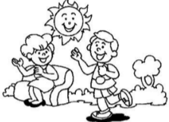 | 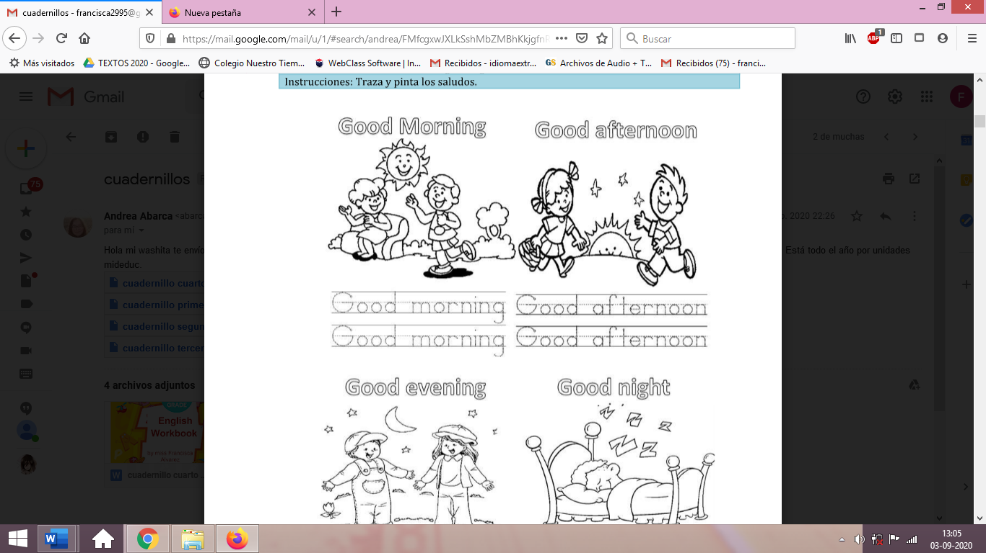 | 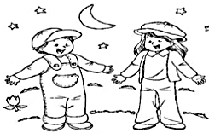 | 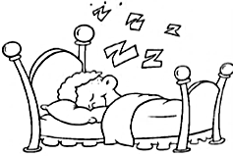
GOOD MORNING  /gud morning/  Buenos días | GOOD AFTERNOON  /gud afternun/  Buenas tardes | GOOD EVENING  /gud ivning/  Buenas noches | GOOD NIGHT  /gud nait/  Buenas noches
Weather https://www.youtube.com/watch?v=I8GeA3anPdo – How’s the weather - Maple leaf learning
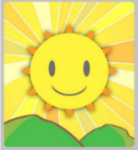 | 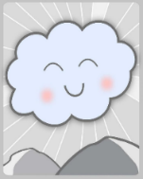 | 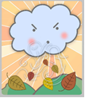 |  | 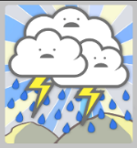 | 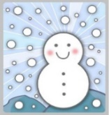
SUNNY  /sani/  Soleado | CLOUDY  /claudi/  Nublado | WINDY  /windi/  Ventoso | RAINY  /reini/  /lluvioso/ | STORMY  /stormi/  /tormentoso/ | SNOWY  /snowi/  /nevoso/
Seasons of the year https://www.youtube.com/watch?v=ksGiLaIx39c – Seasons song - Pancake Manor
 |  |  | 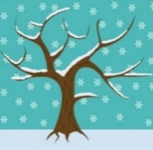
SPRING  /spring/  Primavera | SUMMER  /samer/  Vernano | AUTUMN  /otom/  Otoño | WINTER  /winter/  Invierno

Dirígete al siguiente enlace para practicar y reconocer tipos de ropa:

https://www.youtube.com/watch?v=5xq1bfk-2XI – Clothes by Pinkfong

Activity (10 pts)

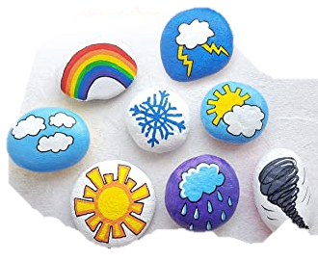
I. Elige 4 climas aprendidos durante esta unidad. Luego busca 4 piedras medianas o pequeñas y dibuja en cada una de ellas un clima. Luego pronuncia cada clima en inglés.
Aquí te dejo un ejemplo.

Actividad Música

Objetivo: Reaccionar espontáneamente con canción con cambio de ritmos.

¡Hola! ¿cómo están? ¡Espero que super bien!
Esta semana exploraremos cómo podemos reaccionar con nuestro cuerpo frente a la música

- ¿Hay algún baile que te guste?
- ¿Alguna canción que te guste bailar?

A continuación te invito a escuchar la canción “Canción Quechua”

Puedes acceder desde el siguiente enlace: https://youtu.be/KiIVnD1Pf1g

Te invito a responder las siguientes preguntas:
- ¿Te gustó la canción?
- ¿Se parece a alguna que ya conoces?

Por último te invito a que dejes tu cuerpo moverse según el ritmo, como más te guste.

Recuerda que siempre que puedas, envíame un video donde estés realizando la actividad, para que podamos estar en contacto

Recuerda!! : En caso de tener dudas o consultas sobre las actividades de alguna guía, no duden en escribir al correo idiomaextranjeroingles.cnt@gmail.com o a crisbamusica@gmail.com . Así mismo, si es posible tomar fotos y/o enviar las guías de trabajo realizadas para ser revisadas y entregar retroalimentación de sus trabajos.

